**Плана-конспекта**

**родительского собрания в старше- подготовительной группе  
на тему « Вперёд и только вперёд!»**

**Форма проведения :** круглый стол.

Участники: Педагог группы, родители детей посещающие группу «Ромашка»

**Цель:**

- ознакомление родителей с особенностями развития детей 5-6 и 6-7 лет.

**Задачи:**

1.Формировать у родителей практические умения в области взаимодействия с детьми.

2. Развивать интерес к познанию своего ребенка, содействовать активному взаимодействию с ним.

3. Содействовать эмоциональному сближению всех участников образовательного процесса, организации их общения.

**Способы, средства :**

- музыкальное сопровождение : приветствие родителей , создание эмоционально-положительного настроя.

-игровое упражнение «Пожелания».

-памятка «Правила для родителей».

- буклет «Возрастные особенности детей»

**План собрания:**

1. Вступительная часть. (приветствие родителей, пожелания друг другу, комплименты)

2. Поздравление родителей с началом учебного года.

Выступление воспитателя – «Особенности развития и воспитания детей старшего дошкольного возраста в соответствии с ФГОС».

4. Выступление заведующей

5. Выбор родительского комитета.

7. Заключительная часть.

8. Решение собрания.

**Ход:**

**Воспитатель**: Добрый вечер, мы очень рады видеть вас уважаемые родители!

Сегодня у нас с вами первая встреча в нашей новой ступеньке наших детей.

Наши дети стали на год взрослее и перешли в старшую группу.

С чем я вас и поздравляю желаю вам мудрости, сил, терпения и конечно же здоровья.

А нашу встречу мы начнем сегодня с игры «Знакомство»

Игра « Знакомство»

Воспитатель. Для того, что бы нам лучше узнать друг друга, давайте познакомимся. Ведь в нашей группе еще добавились дети и конечно же их родители. Каждый из нас сейчас назовет свое имя и скажет чья мама и придумает прилагательное, на первую букву своего имени, которое его характеризует. (Например: Ирина – инициативная и т. д.)

Вот мы с вами и познакомились, а следующая наша игра называется «Клубочек»   
**Игра «Клубочек»** Передаем клубочек друг другу разматываем его, и отвечаем на вопрос: «Что вас радует в вашем ребенке?» (Родители, называя положительные качества ребенка, постепенно разматывают клубок.)   
Вывод: Из всего услышанного можно сделать вывод, что нашу группу посещают умные, жизнерадостные, любознательные и в меру подвижные дети.   
Уважаемые родители, ответьте и на другой вопрос:  
«Что огорчает вас в вашем ребенке?» (родители, называя негативные качества ребенка, постепенно сматывают клубок.)   
Вывод: проблемы наших детей заключаются в непонимании нас – взрослых, наших требований. Зачастую нам не хватает терпения и доверия. Для того чтобы заслужить доверие ребенка, надо иметь с ним общие интересы. Хорошо, если вас связывают общие увлечения.

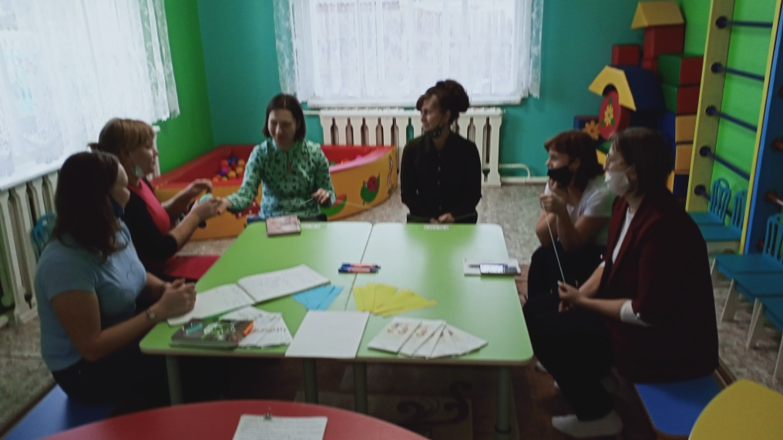

А сейчас пойдем дальше и узнаем какие возрастные особенности должны произойти у наших детей в период 5-6 и 6-7 лет.

**Выступление на тему:**

«Старший дошкольный возраст, – какой он?»

Возраст от 5 до 7 лет –новый важный этап в развитии и воспитании ребёнка

дошкольника.

На сегодняшний день мы работаем по программе дошкольного образования « От рождения до школы» под редакцией Вераксы Н.Е, Васильевой Т.С., Комаровой М.А.

**Возрастные особенности детей 5- 6 лет**

Вашему ребенку исполнилось 5 лет. Он превратился в фантазера, которому позавидует даже Андерсен. Малыш готов целый день воплощать свои фантазии в реальность. Он верит в чудеса и видит их повсюду. Это очень творческий, волнующий период в жизни вашего ребенка. Только от вас зависит, чтобы его нестандартное логическое мышление и воображение не угасли, развивались. Пусть в вашем доме будет место и для

компьютерных игр и для сказок, выдуманных вашими детьми.

**Двигательные навыки**

С пяти до шести лет у вашего ребенка еще значительнее сдвиги в усовершенствование моторики и силы. Скорость движений продолжает возрастать, заметно улучшается их координация. Теперь он уже может выполнять 2-3 вида двигательных навыков одновременно: бежать, ловить мяч, пританцовывать. Ребенок любит бегать, соревноваться. Может больше часа не отрываясь играть на улице в спортивные игры, бегать на расстояние до 200 м. Он учится кататься на коньках, лыжах, роликах, если еще не умел, то с легкостью может освоить плавание.

**Эмоциональное развитие**

У ребенка уже имеются собственные представления о красоте. Некоторые с удовольствием начинают слушать классическую музыку. Малыш учится выплескивать часть эмоций в своих любимых занятиях (рисование, танцы, игры и др.), и стремиться управлять ими, пытается сдерживать и скрывать свои чувства (но не всегда у него это может получаться.) Труднее всего детям удается справлять со своим страхом. Малышам могут сниться страшные сны.

Он познает новые понятия: рождение, смерть, болезни, бедствия и они его очень волнуют.

**Социальное развитие**

С пяти лет ребенок уже четко знает свою половую принадлежность и даже в играх не хочет ее менять. В этом возраста в воспитание мальчика очень важное место отводиться отцу, а у девочек -маме. Папы учат сына быть мужественными, мамы дочек -женственными. Только заложенные в детстве эти качества гармонично приходят во взрослую жизнь. У малыша закладывается представления о роли противоположного пола в жизни. Дочь постигает роль мужчины через поведение отца, а мальчики -роль женщины, через общение с мамой. В этом возрасте уже следует рассказать в доступной для малыша форме о том, как он родился. Ребенок дорос до понимания такой тайны. Правильнее будет, если вы раскроите ему ее дома, иначе это сделают дети во дворе. После пяти лет отношения со сверстниками переходят в дружеские. Появляются первые друзья, обычно такого же пола. Большую часть времени он проводит сними. Происходит некоторое отдаление от родителей. Ребенок уже безболезненно может перенести недолгую разлуку с близкими.

**Интеллектуальное развитие**

К шести годам ребенок уже может не просто различать животных, но разделить их на диких и домашних. Может объединять предметы по различным признакам, находить между ними сходства и различия. После пяти лет малыш интересуется не только названиями предметов, но и тем из чего они сделаны. Он имеет собственное представление об окружающих его физических явлениях, может объяснить, что такое электричество, магнит.

Ребенок очень хорошо ориентируется в пространстве: на улице, в знакомых помещениям, дома. Знает, где покупают игрушки, продукты, лекарства. Он пытается освоить алфавит и научиться чтению по слогам, а также продолжает совершенствовать письмо печатными буквами. Может считать (иногда до сотни), складывать и вычитать в пределах десяти.

**Особенности поведения**

Ребенок обо всем уже имеет собственное мнение. Может объяснить, кто и почему ему нравится или не нравится. Он наблюдателен. Его очень интересует все, что происходит вокруг. Он стремится отыскать причины и связи между различными явлениями. Малыш становится очень самостоятельным. Если он хочет чему -то научиться, то может заниматься новым интересным для него занятием более чем полчаса. Но переключать его на разные виды деятельности целенаправленно еще очень сложно. Ребенок применяет в играх свои новые знания, сам выдумывает сюжеты игр, с легкостью осваивает сложные игрушки -конструктор, компьютер). К шести годам он осваивает большинство необходимых навыков и совершенствует их прямо на глазах

-становится более аккуратным, следит за своим внешним видом

-прической, одеждой, помогает вам по хозяйству.

**Творческое развитие**

Пик творческого развития ребенка. Он творит, не уставая, едва проснувшись, превращая простой тюльпан в необыкновенный аленький цветочек, строит дома для инопланетян. Его очень привлекает живопись, может подолгу рассматривать картины и краски. С удовольствием рисует сам, пытается что -то срисовывать с картины и придумывать свой сюжет.

В пять лет ребенок различными цветами выражает свои чувства по отношению к тому, что рисует. Считается, что детские рисунки -ключ к внутреннему миру малыша.

Теперь уже он рисует человека уже таким, какой он есть на самом деле, детализируя лицо с глазами, чтобы он видел, с ушами, чтобы слышал, ртом, чтобы говорил и носом, чтобы нюхать. У нарисованного человечка появляется шея. На нем уже есть одежда, обувь и другие детали одежды. Чем больше у картинки сходства с настоящим человеком, тем развитие ваш.

**Возрастные особенности 6-7 лет**

* **Игровая деятельность**
* В сюжетно-ролевых играх дети подготовительной к школе группы начинают осваивать сложные взаимодействия людей. Отражающие характерные жизненные ситуации. Игровые действия становятся более сложными, обретают особый смысл, который не всегда открывается взрослому. Игровое пространство усложняется. При организации совместных игр дети используют договор, умеют учитывать интересы других, в некоторой степени сдерживать эмоциональные порывы.
* Происходит постепенный переход от игры как ведущей деятельности к учению.
* **Конструирование**
* Дети подготовительной к школе группы в значительной степени освоили конструирование из строительного материала.
* В этом возрасте дети уже могут освоить сложные формы сложения из листа бумаги и придумывать собственные, но этому их нужно специально обучать. Данный вид деятельности не просто доступен детям — он важен для углубления их пространственных представлений.
* Усложняется конструирование из природного материала.
* **Изобразительная деятельность**
* Образы из окружающей жизни и литературных произведений, передаваемые детьми в изобразительной деятельности, становятся сложнее. Рисунки приобретают более детализированный характер, обогащается их цветовая гамма.
* Более явными становятся различия между рисунками мальчиков и девочек.

Мальчики охотно изображают технику, космос, военные действия и т.п. Девочки обычно рисуют женские образы: принцесс, балерин, моделей и т.д. Часто встречаются и бытовые сюжеты: мама и дочка, комната и т. д.

* Изображение человека становится еще более детализированным и пропорциональным.
* Появляются пальцы на руках, глаза, рот, нос, брови, подбородок. Одежда может быть украшена различными деталями.
* **Одной из важнейших особенностей данного возраста является проявление произвольности всех психических процессов.** (Когда ребенок начинает сознательно направлять и удерживать на определенных предметах и объектах.)
* ***Развитие психических процессов***
* У детей продолжает развиваться **восприятие**, однако они не всегда могут одновременно учитывать несколько различных признаков.**(** Величина, форма предметов, положение в пространстве)
* Продолжает развиваться **воображение**, однако часто приходится констатировать снижение развития воображения в этом возрасте в сравнении со старшей группой. Это можно объяснить различными влияниями, в том числе и средств массовой информации, приводящими к стереотипности детских образов.
* **Мышление**

Мышление в этом возрасте характерно переходом от наглядно-действенного к наглядно-образному и в конце периода — к словесному мышлению.

1) наглядно-действенное (познание с помощью манипулирования предметами)( нр.,достает предмет, который высоко лежит, подставив стул)

2) наглядно-образное (познание с помощью представлений предметов, явлений, без применения практических действий.) (нр., может собрать кубики, легкие пазлы без опоры на наглядность)

3) словесно-логическое (познание с помощью понятий, слов, рассуждений, которое связано с использованием и преобразованием понятий). ( нр., может выложить последовательно 6-7 картинок, логически связанных между собой).

Дети способны не только решить задачу в наглядном плане, но и совершить преобразования объекта, указать, в какой последовательности объекты вступят во взаимодействие и т.д.

Дошкольник образно мыслит, но еще не приобрел взрослой логики рассуждения. Складываются предпосылки таких качеств ума, как самостоятельность, гибкость и пытливость. Возникают попытки объяснить явления и процессы. Детские вопросы — показатели развития любознательности.

* **Внимание**становится произвольным.
* В этом возрасте значительно возрастают концентрация, объем и устойчивость внимания, складываются элементы произвольности в управлении вниманием на основе развития речи, познавательных интересов.

В некоторых видах деятельности время произвольного сосредоточения достигает 30 минут. Увеличивается устойчивость внимания — 20—25 минут, объем внимания составляет 7—8 предметов. Ребенок может видеть двойственные изображения.

**Память**

* В 6-7 лет увеличивается объем памяти, что позволяет детям непроизвольно запоминать достаточно большой объем информации.

Дети могут самостоятельно ставить перед собой задачу что-либо запомнить. Используя при этом простейший механический способ запоминания – повторение.

**Речь**

* Развивается звуковая сторона, грамматический строй, лексика.
* Развивается связная речь.
* В высказываниях детей отражаются как расширяющийся словарь, так и характер ощущений, формирующихся в этом возрасте.
* Дети начинают активно употреблять обобщающие существительные, синонимы, антонимы, прилагательные и т.д.
* Развиваются диалогическая и некоторые виды монологической речи.
* **Отношения со сверстниками**
* Детям старшего дошкольного возраста свойственно преобладание общественно значимых мотивов над личностными.
* Ребенок может изменить свою точку зрения, позиции в результате столкновения с общественным мнением, мнением другого ребенка**. Ребенок может воспринять**точку зрения др. человека.
* В процессе усвоения активное отношение к собственной жизни, развивается эмпатия, сочувствие.
* **Отношения со взрослыми**
* Развитие произвольности и волевого начала проявляется в умении следовать инструкции взрослого, придерживаться игровых правил.
* Ребёнок стремиться качественно выполнить какое-либо задание, сравнить с образцом и переделать, если что-то не получилось.
* **Эмоции**
* У ребенка развито устойчивое положительное отношение к себе, уверенность в своих силах. Он в состоянии проявить эмоциональность и самостоятельность в решении социальных и бытовых задач. Возникает критическое отношение к оценке взрослого и сверстника. Оценивание сверстника помогает ребенку оценивать самого себя.
* О моральных качествах ребенок судит главным образом по своему поведению, которое или согласуется с нормами, принятыми в семье и коллективе сверстников, или не вписывается в систему этих отношений.
* Самооценка ребёнка старшего дошкольного возраста достаточно адекватна, более характерно её завышение, чем занижение. Ребёнок более объективно оценивает результат деятельности, чем поведение.
* В качестве **важнейшего новообразования**в развитии психической и личностной сферы ребенка 6 – 7 летнего возраста является **соподчинение мотивов.**
* Осознание мотива «я должен», «я смогу» постепенно начинает преобладать над мотивом «я хочу».

**Ну, а сейчас мы узнаем как вы знаете своих деток. (на столе лежат листочки с вопросами) родители по очереди отвечают.**

1. Знает ли ваш ребенок адрес проживания?   
2. Может ли ваш ребенок назвать любимую сказку, прочесть стихотворение?   
3. Может ли ваш ребенок сочинять сам сказку?   
4. Ваш ребенок умеет беречь живые объекты окружающего мира? Как он относится к живым рыбкам, растениям?   
5. Как вы думаете, может ли ваш ребенок рассказать о желании приобрести в будущем определенную профессию?   
6. Как вы думаете ваш ребенок вежливый?   
7. Как вы считаете, ваш ребенок может сравнить 2-3 предмета по величине? (больше - меньше, короче, одинаковые)   
8. Как ведет себя ваш ребенок в гостях?   
9. Может ли ваш ребенок правильно держать ножницы?  
Сможет вырезать из квадрата – круг, из прямоугольника – овал?   
9. Что ваш ребенок больше всего любит рисовать и проявляет ли он интерес к этому виду деятельности?   
10. У вашего ребенка есть интерес к лепке? На ваш взгляд?  
Что лепит дома?   
11. Чем ваш ребенок информирует придя из детского сада?   
12. Интересуется ли ваш ребенок звуками речи? Слышит ли первый звук? Сможет придумать слово на заданный звук?   
13. Сможет ли ваш ребенок сочувствовать обиженному и не соглашаться с действиями обидчика?   
14. Может ли ваш ребенок определить положение предметов в пространстве по отношению к себе? (впереди – сзади, вверху – внизу).

15.Может ли ваш ребенок различать правую, левую руку, ногу?

16. На ваш взгляд ваш ребенок ориентируется в частях суток?

**Выступление заведующей МБДОУ д/с «Журавушка» Рыженковой Л.Н.**

**Выбор родительского комитета группы.**

**Разное.**

**Анкета для родителей.**

1.Считаете ли Вы необходимой совместную работу детского сада и семьи _________

2.Какие проблемы воспитания ребенка Вы хотели бы обсудить с педагогами ДОУ?

________________________________________________________________________________________________________________________________________________

3.Испытываете ли Вы трудности в общения воспитателями?__________________

4.Каковы причины этих трудностей:

* недостаток знаний
* неумение вступать в диалог
* излишняя застенчивость, робость
* непонимание воспитателя
* другие________________________________-

5.Какие мероприятия вы могли бы провести для своих детей совместно с воспитателями? ____________________________________________________________________________________________________________________________________________

6.Готовы ли вы участвовать в мероприятиях, которые предлагает коллектив ДОУ?_________________________________________________________________

7.Какие вопросы воспитания или обучения ребёнка Вы хотели бы обсудить на следующих родительских собраниях (индивидуальных консультациях): _____________________________________________________________________________________________________________________________________________________________________________________________________________________________________________________________________________________________________________________________________

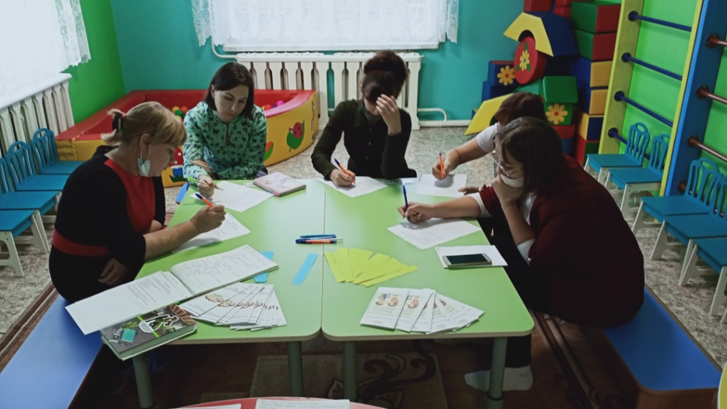

Памятка

« Правила для родителей».

1. Приводить ребенка в детский сад до 8.30 ч.; в чистой, опрятной и удобной одежде и обуви, с необходимым комплектом сменного белья, с аккуратно причесанными волосами и коротко подстриженными ногтям; здоровым (обо всех случаях недомогания ребенка извещайте воспитателя).

2. Выявленные при утреннем приёме больные и дети с подозрением на заболевание в детский сад не принимаются.

3. Информировать воспитателя об отсутствии ребенка в связи с болезнью в день заболевания

по т. 8 9233215467 Елена Викторовна К. (номер телефона воспитателя). Или в группе «МБДОУ «Журавушка»»

4. После перенесенного заболевания, а также отсутствия в детском саду более трех дней представляется справка о состоянии здоровья ребенка от участкового врача-педиатра.

5. Лично передавать и забирать ребенка у воспитателя. Нужно написать заявление на имя заведующего если право забирать ребенка передоверяете родственникам или детям старше 16 лет.

6. Накануне предполагаемого отсутствия ребенка в детском саду по семейным обстоятельствам (отпуск, летний период, санаторно-курортное лечение и пр.) оставьте заявление заведующей.

7. Вносить плату за содержание ребенка не позднее 10-числа каждого месяца. Своевременно представляйте документы, подтверждающие льготы по оплате за содержание ребенка в детском саду.

8. Соблюдать этические нормы в общении с детьми и сотрудниками детского сада.

**Не рекомендуется:**

-приносить в детский сад ценные вещи и игрушки.

**Запрещается:**

-приходить в детский сад в нетрезвом виде;

-курить на территории детского сада;

-приводить животных

**А закончить наше собрание хотелось бы таким стихотворением о наших детках!**

Берегите своих детей,  
Их за шалости не ругайте.  
Зло своих неудачных дней  
Никогда на них не срывайте.  
Не сердитесь на них всерьез,  
Даже если они провинились,  
Ничего нет дороже слез,  
Что с ресничек родных скатились.  
Если валит усталость с ног  
Совладать с нею нету мочи,  
Ну а к Вам подойдет сынок  
Или руки протянет дочка.  
Обнимите покрепче их,  
Детской ласкою дорожите  
Это счастье ? короткий миг,  
Быть счастливыми поспешите.  
Ведь растают как снег весной,  
Промелькнут дни златые эти  
И покинут очаг родной  
Повзрослевшие Ваши дети.  
Перелистывая альбом  
С фотографиями детства,  
С грустью вспомните о былом  
О тех днях, когда были вместе.  
Как же будете Вы хотеть  
В это время опять вернуться  
Чтоб им маленьким песню спеть,  
Щечки нежной губами коснуться.  
И пока в доме детский смех,  
От игрушек некуда деться,  
Вы на свете счастливей всех,  
Берегите ж, пожалуйста, детство!

Решение родительского собрания:

1.Утвердить родительский комитет в следующем составе:

2.Принять к сведению выступления воспитателя.

3.Педагогам и родителям осуществлять взаимодействие друг с другом, стремясь к выполнению главной задачи —созданию благоприятных условий для образования детей в сложившемся коллективе.

И хотелось бы еще провести небольшую рефлексию( итог ) нашего собрания.

**Игра «Лучики солнышка»**

В.: У вас на столах лежат голубые и желтые лучики, на мольберьте у нас солнышко, только без лучиков.Давайте добавим лучики нашему солнышку, чтобы оно засветило ярче!Для этого вам надо: выбрать лучик желтый- если вам было интересна и полезна сегоднешняя информация, и голубой- если информация была ненужной.А также на лучике можете написать что понравилось, что не понравилось.Приступаем!

